教育硕士学位点建设

江苏师范大学
- 学位点与方向
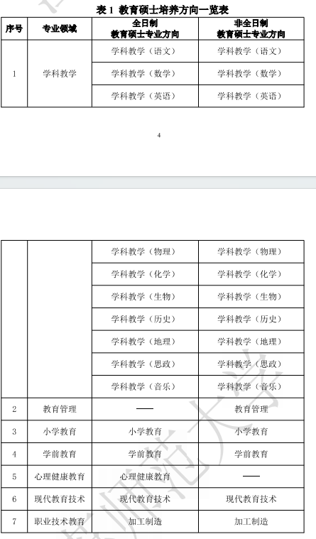
2003年获批教育硕士专业学位点，在学科教学（语文、数学、英语等10个方向）、小学教育、教育管理、心理健康教育、学前教育、现代教育技术、职业技术教育6个领域形成稳定的培养方向。江苏师范大学积极拓展教育硕士联合培养实践基地。2026年5月，研究生院先后与徐州市王杰中学、徐州市第三十五中学签署合作协议并揭牌“江苏师范大学教育硕士联合培养实践基地”，旨在通过“双导师制”培养体系，在课程开发、教学研讨、课题研究等领域开展全方位合作，构建“高校-中学”协同育人新范式

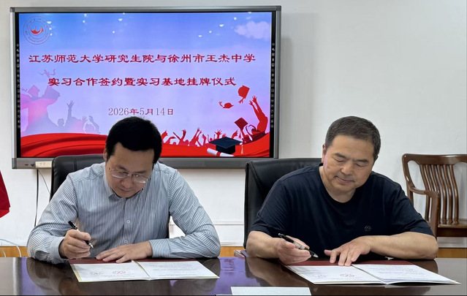

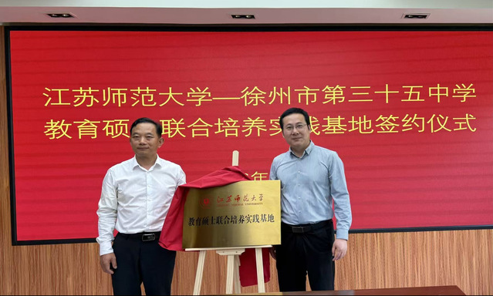

- 师资队伍建设
学位点共有专任教师285人，其中正高级134人，副高级130人，博士学位214人。2024年新增教育硕士导师62名（校内22名，行业导师40名）。
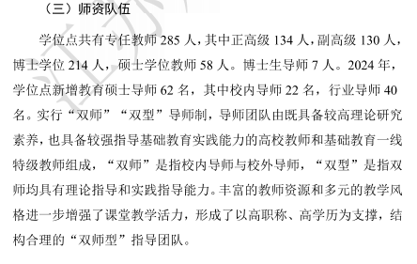

- 专家团队建设
实行“双师”“双型”导师制，导师团队由高校教师和基础教育一线特级教师组成。团队中多人获得“田家炳杯”全日制教育硕士专业学位研究生教学技能大赛优秀指导教师、江苏师范大学第三届立德树人优秀研究生导师称号等荣誉称号。
4.定点支教项目建设
自2020年起，江苏师范大学与泗洪县建立定点支持合作关系，开展“联校强教”项目，持续选派教育硕士赴泗洪县农村学校顶岗支教。截至2023年6月，江苏师范大学已选派60余名研究生组成研究生支教团前往泗洪县支教。2023年第四届研支团共16名志愿者在泗洪县双沟实验学校、瑶沟学校等开展支教。
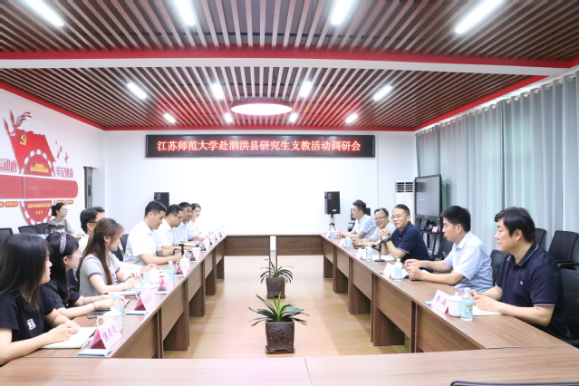
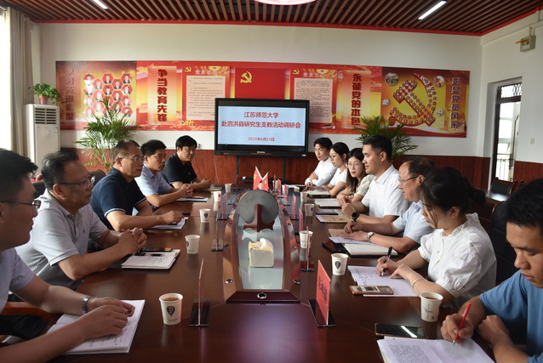

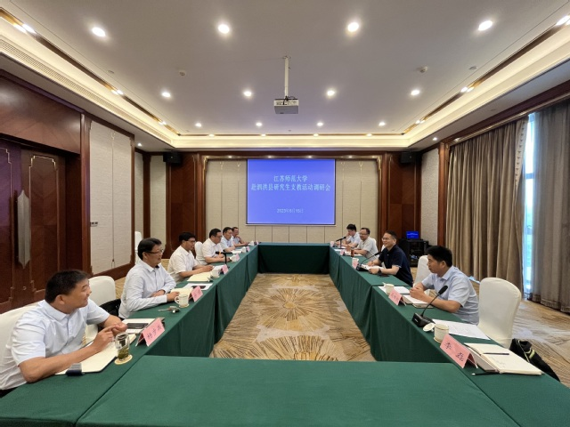
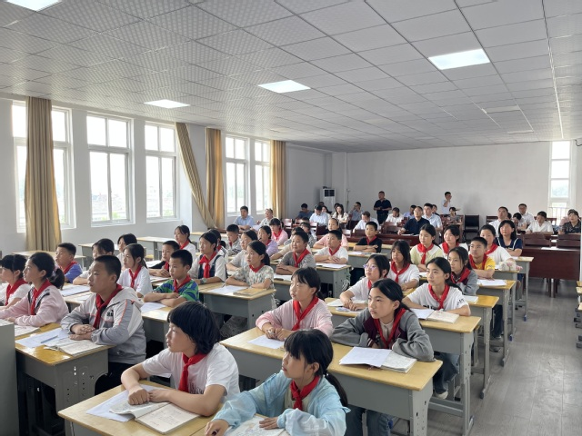

5.教育硕士去欠发达地区实习见习建设
2021年，江苏师范大学与南京师范大学、扬州大学、淮阴师范学院共同与泗洪县政府签订《关于加强教师队伍建设助力乡村振兴合作协议》，每学期选派教育类研究生赴泗洪县农村学校顶岗支教。
2023年，第四届研究生支教团16名志愿者在泗洪县双沟实验学校、瑶沟学校、朱湖实验学校开展支教活动。
自2020年起，江苏师范大学已选派60余名研究生组成研究生支教团，奔赴泗洪贡献青春力量。
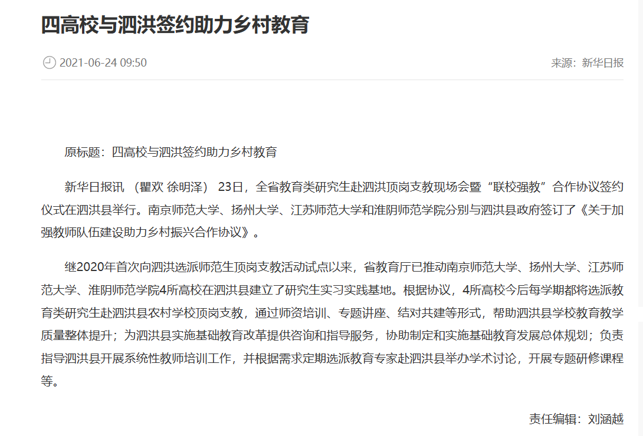

山西师范大学
- 学位点与方向
教育学学科于1994年获批硕士学位授权资格，2011年获一级硕士学位授权资格，是山西省首个教育学硕士学位点。教育科学学院在教育学一级学科硕士点下设8个学术型研究生招生方向，以及教育管理、现代教育技术、小学教育、学前教育、科学与技术教育等5个教育硕士研究生招生领域。教师教育学院现有课程与教学论学术型和学科教学（思想政治教育、语文、数学、物理、化学、生物、英语、历史、地理、美术）10个方向的教育硕士专业学位。
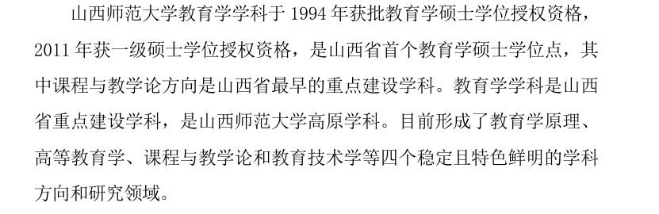

- 在读人次
教师教育学院现有全日制与非全日制各类在读硕士研究生500余人。
- 专家团队
形成了教育部“长江学者”特聘教授领衔的学科团队。教育科学学院现有教职工86人，其中教授10人、副教授19人，博士51人，6名教师入选“中国知网高被引学者TOP1%”。教师教育学院专任教师26人，其中教授7人、副教授5人，三分之一以上拥有博士学位，另聘有校内外70余名教育工作者兼任实践教学指导教师。
4.定点支持项目
自2007年启动“顶岗实习、置换培训”合作项目以来，已向山西省很多县市派遣30批30000余名师范生赴中小学实习。累计为山西省各地中小学（幼儿园）培训了20000余名教师和管理人员。
5.教育硕士去欠发达地区实习见习材料
学院重视与基层学校合作，自2007年启动“顶岗实习、置换培训”合作项目，已向山西省很多县市派遣大量师范生赴中小学实习，缓解基层学校教师缺编压力

河南师范大学
1.学位点与方向
拥有教育学一级学科硕士学位授权点，在教育管理、心理健康教育、小学教育、学前教育、现代教育技术、科学与技术教育等领域招收教育硕士专业学位。第五轮学科评估教育学为B，进入全国30-40%。
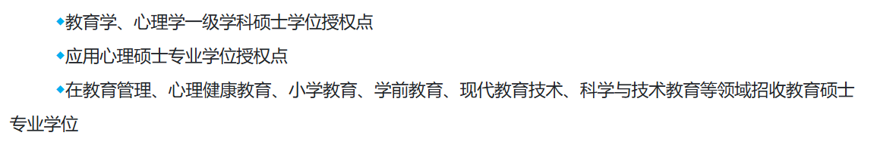

2.专家团队
教育学部现有教职工161人，其中专任教师148人，专业教师博士化率83.2%。拥有教育学一级学科博士学位授权点和教育博士专业学位授权点。
3.定点支持项目
2026年，河南师范大学社会学院9名研究生跨越2500多公里赴新疆哈密市社会工作部，开展为期半年的基层实习实践。近年来，依托学校“就业西向计划”，已有十余位毕业生主动选择扎根新疆基层一线。
4.教育硕士去欠发达地区实习见习材料
2026年，河南师范大学社会学院9名研究生赴新疆哈密市开展基层实习实践，聚焦边疆乡村发展建设。学院表示将持续深化“实习实践＋人才输送＋课题共研”长效机制。
